นายสมศักดิ์ เหลาแหลม รองนายกองค์การบริหารส่วนตำบลบ่อแก้ว ปฏิบัติราชการแทนนายกองค์การบริหารส่วนตำบลบ่อแก้ว พร้อมด้วยพนักงานข้าราชการและลูกจ้าง ร่วมกิจกรรมแสดงเจตจำนงสุจริตในการบริหารงานและร่วมปฏิญาณตนแสดงเจตนารมณ์ร่วมกันต่อต้านการทุจริตคอร์รัปชั่น (zero Tolerance) โดยพร้อมเพียงกัน ณ ที่ทำการองค์การบริหารส่วนตำบลบ่อแก้ว ในวันที่ ๒๙ มีนาคม พ.ศ. ๒๕๖๔

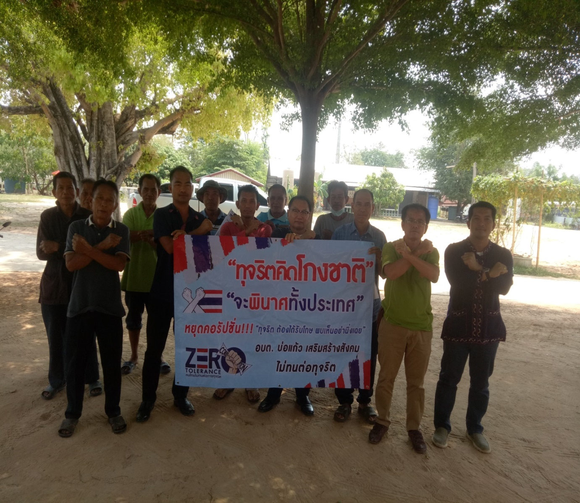
นายสมศักดิ์ เหลาแหลม รองนายกองค์การบริหารส่วนตำบลบ่อแก้ว ปฏิบัติราชการแทนนายกองค์การบริหารส่วนตำบลบ่อแก้ว พร้อมด้วยผู้นำหมู่บ้านม่วงกุลหมู่ที่ ๖ ร่วมกิจกรรมแสดงเจตจำนงสุจริตในการบริหารงานและร่วมปฏิญาณตนแสดงเจตนารมณ์ร่วมกันต่อต้านการทุจริตคอร์รัปชั่น (zero Tolerance) โดยพร้อมเพียงกัน ณ บริเวณลานศาลาวัดบ้านม่วงกุล หมู่ที่ ๖ ในวันที่ ๑๒ มีนาคม พ.ศ. ๒๕๖๔

